Wifi收费共享需求文档

目录

一、 启动页 2

二、 登录注册页 3

三、 首页 4

四、付费使用页面 5

四、 共享wifi热点 6

五、 个人中心 7

六、 设置 8

# 启动页

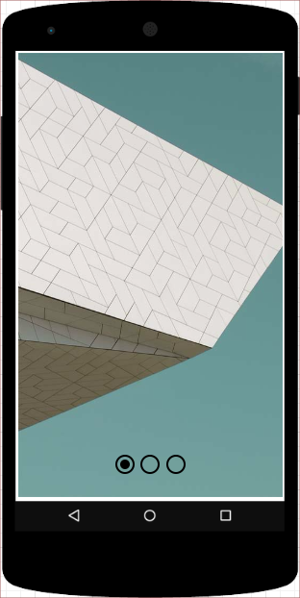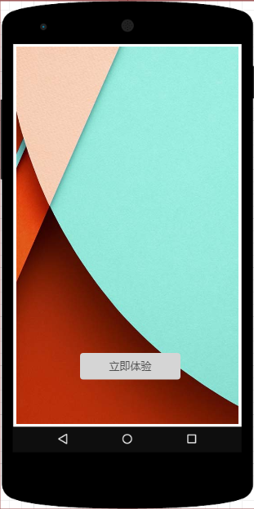

1. 每次进入应用显示启动运营图（一期写死，后期广告位）
2. 第一次安装后启动应用有几张全屏运营介绍图
3. 支持左右滑动查看
4. 最后张运营图有“立即体检”按钮
   1. 未登录情况下，点击进入登陆注册页
   2. 登录情况下，点击进入首页

# 登录注册页

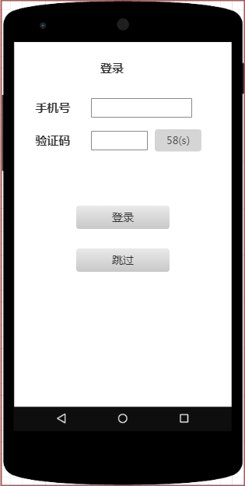

1. 登录方式只有：手机登录
2. 通过短信验证码验证通过后进入首页
3. 用户也可以选择跳过，进入首页后使用时再调用登录页（此时无跳过）

# 首页

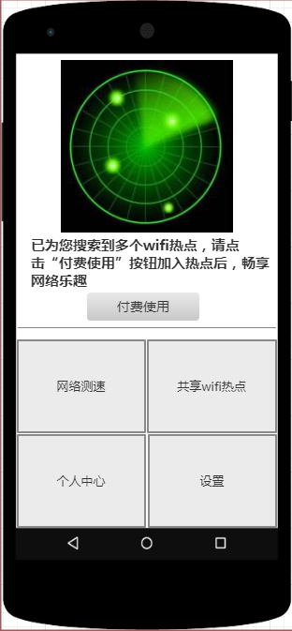

1、进入首页后根据GPS位置信息查询云端，获取周边的wifi热点列表

2、如果用户无线网络打开的，启动搜索无线信号，根据搜索到的wifi热点和云端获取的wifi列表对比，保留本地可付费加入的wifi热点

3、在雷达上概念性的随机显示wifi热点（适当可以造假显示）

4、用户点击”付费使用”，进入付费页面

5、用户点击“网络测速”弹窗显示测速页面（只在连接网络后可用，使用现有的网络测速UI）

6、用户点击“共享wifi热点”进入wifi共享操作页面

7、用户点击“个人中心”进入个人中心页面

8、用户点击“设置”进入设置页面

9、连接wifi后提示用户不要退出应用，退出应用后wifi无法连接

# 四、付费使用页面

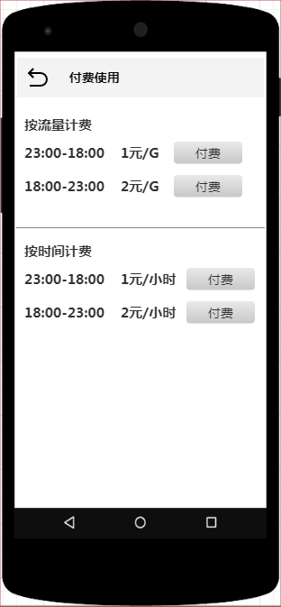

1. 有按流量和时间计费方式，根据当前系统时间，自动将匹配的时间段高亮，不匹配时间置灰
2. 点击“付费”后调用微信、支付宝进行付款
3. 付款完成后回到首页

# 共享wifi热点

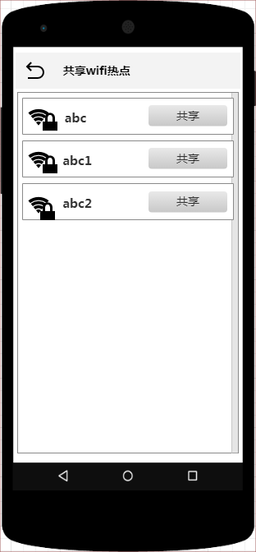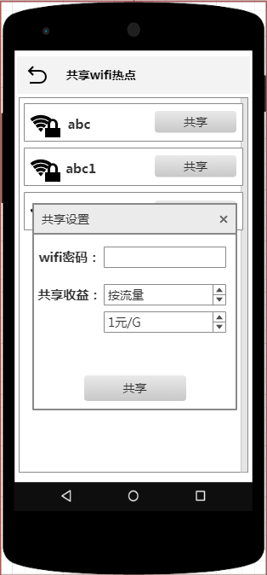

1. 列表展示当前本地搜索到的wifi热点
2. 用户选择自己要共享的wifi热点，点击“共享”，弹出共享设置
3. 用户填写wifi密码，共享收益后点击“共享”，加密上传信息至云端
4. 共享收益：按流量：1元/G、2元/G

按时间：1元/小时、2元/小时

# 个人中心

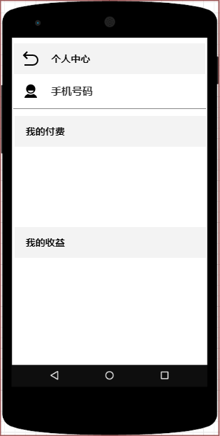

1、显示用户的付费记录和收益记录

# 设置

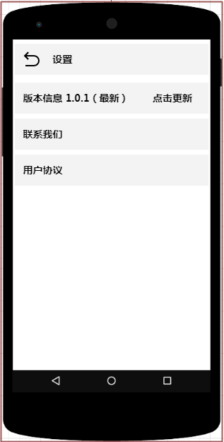

1. 显示版本信息，有更新时可点击更新
2. 联系我们
3. 用户协议